[https://englishlive.ef.com/ar-sa/lp/os/general-english/?gclid=EAIaIQobChMIuJvug43w4gIVwvZRCh0zqgoAEAAYASAAEgKNpfD_BwE#scrollIndicator](https://englishlive.ef.com/ar-sa/lp/os/general-english/?gclid=EAIaIQobChMIuJvug43w4gIVwvZRCh0zqgoAEAAYASAAEgKNpfD_BwE" \l "scrollIndicator)

-The first two weeks of $ 1 login at this site

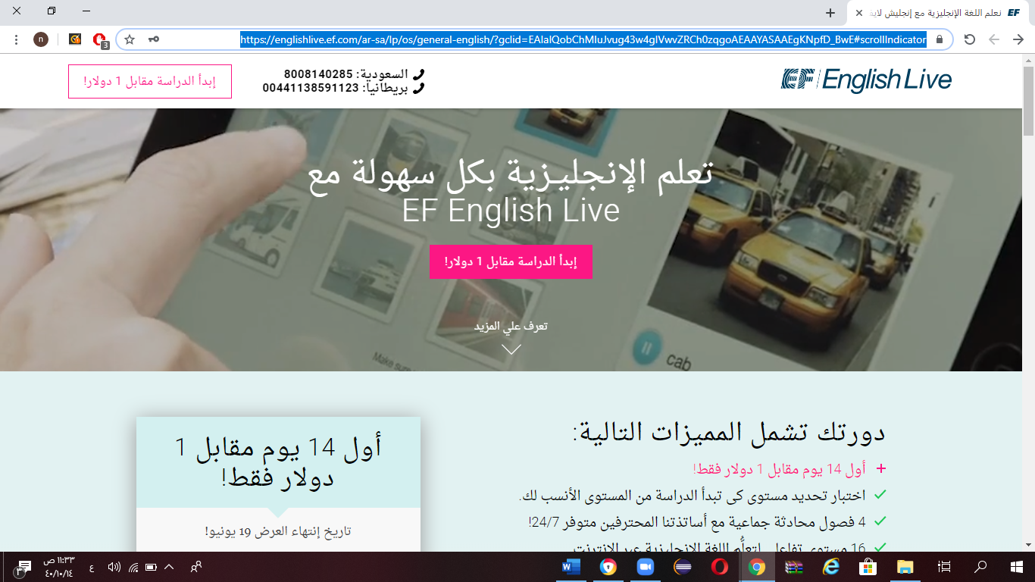

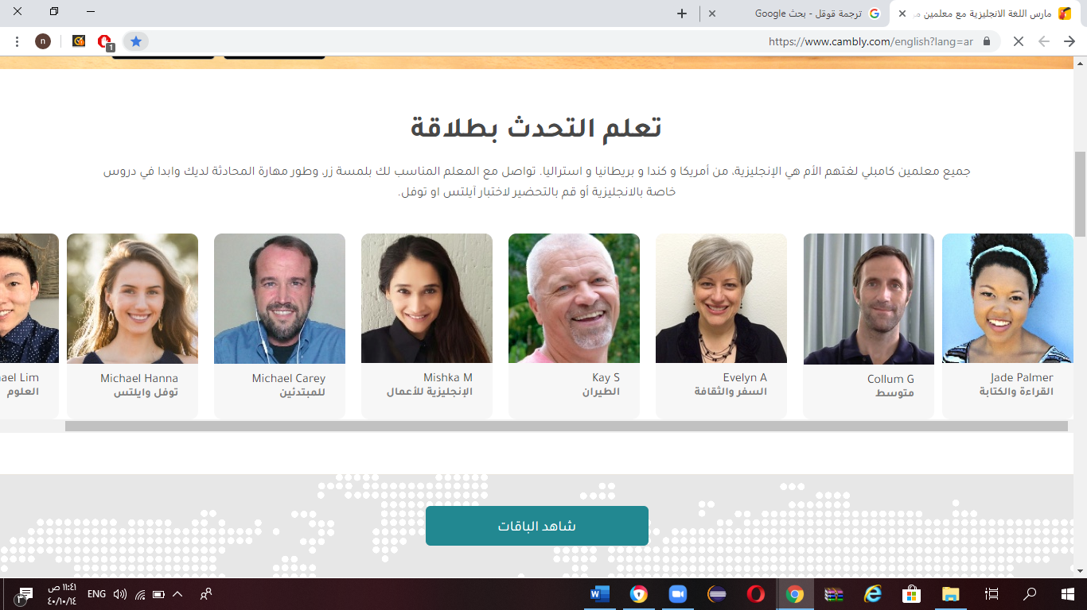

اعجبتني الفكره

Cambly

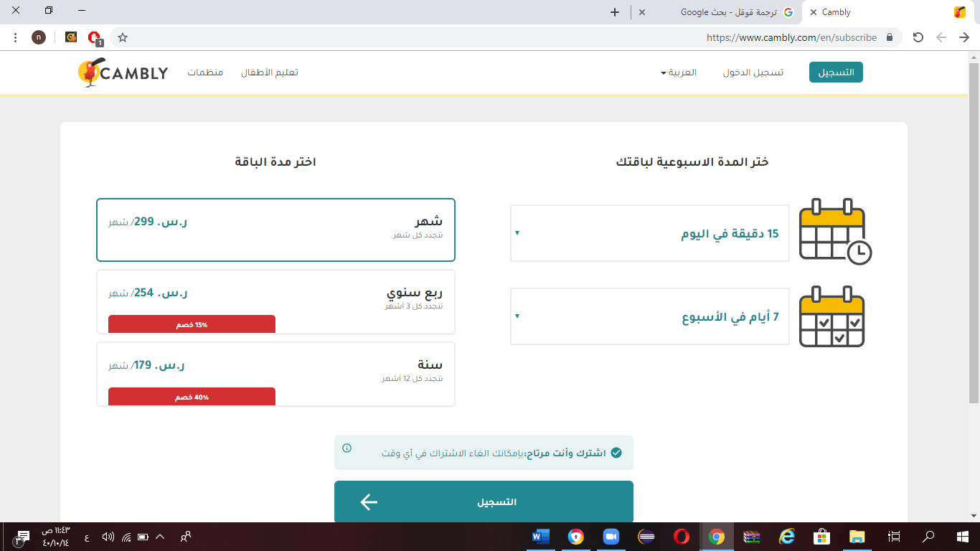

يعتمد على كم دقيقه او ساعه و كم مرا بالاسبوع

صورة تحتوي على لقطة شاشة

تم إنشاء الوصف تلقائياً

<https://www.ahmed-shoukry.com/packs>

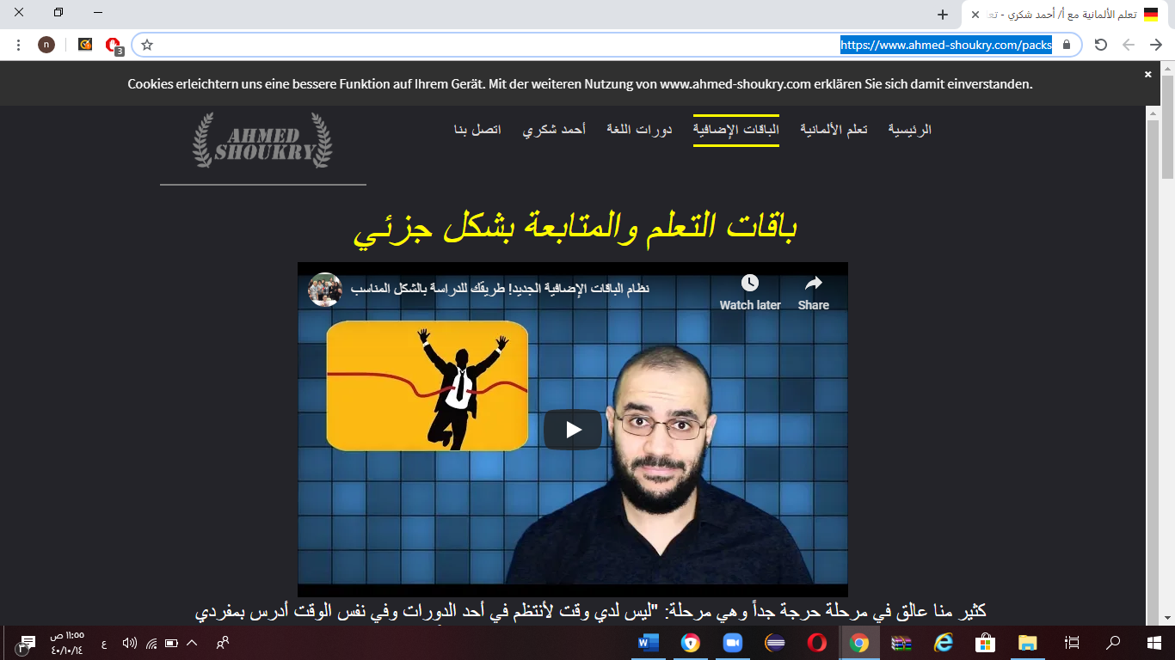

تعتمد الأسعار على حسب 1- باقة المحادثة 2-باقة الكتابه 3 – باقة المتابعه 4 – اختبار تحديد المستوى 5- باقة الترجمه